PT. Salam Pacific Indonesia Lines

No Dokumen
IK-SPIL-TD-03-03
03

Revisi
27 Juni 2023
Tanggal Berlaku
Halaman
1 dari 4

Sistem Manajemen Mutu ISO 9001:2015

Instruksi Kerja
TRAINING VIA SPIL ORGANIZER

PENGESAHAN DOKUMEN
Uraian | Dibuat | Disetujui
Jabatan | Human Capital Manager | Human Capital & Corporate Affair General Manager
Tanda Tangan |  | 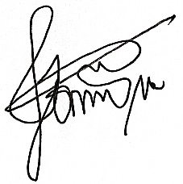
Nama | Febrian Darmadi | Dominikus Putranda Romo Ganggut
Tanggal | 23 Juni 2023 | 26 Juni 2023

DISTRIBUSI DOKUMEN
Status Dokumen | Penerima Dokumen
Stempel:  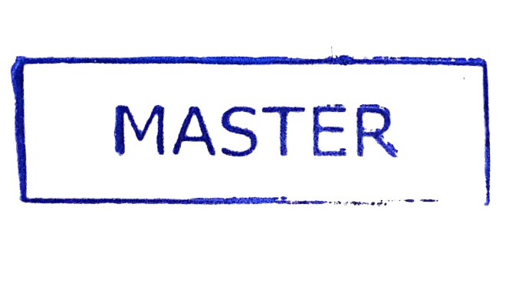 | Jabatan
 | Nama dan Tanda Tangan

KRONOLOGI DOKUMEN
Tanggal | Revisi ke | Keterangan  (Tuliskan sub-bab & perihal yang diubah serta alasan perubahan)
17 Mei 2021 | 01 | Perubahan pada lembar pengesahan dokumen (nama & jabatan)
22 Februari 2022 | 02 | Revisi pada Talent Development menjadi Learning and Development
17 Februari 2023 | 03 | - Perubahan PIC pengesahan pada HC Manager dan HCCA General Manager  - Perubahan jabatan manager pada Instruksi Kerja

No | LANGKAH-LANGKAH |  | KETERANGAN
UMUM
1 | SPIL Organizer adalah sebuah aplikasi berbasis digital terkait kekaryawanan yang dapat digunakan oleh seluruh karyawan dalam lingkup area kerja PT SPIL
2 | Training adalah proses mengajar ketrampilan yang dibutuhkan karyawan baru dan lama untuk melakukan pekerjaannya.
3 | E-Learn Course adalah program yang digunakan peserta training untuk mengisi pre test, mempelajari materi, dan mengisi post test.
Training Via SPIL Organizer
1 | Buka aplikasi SPIL Organizer pada gadget masing-masing
2 | Pilih menu e-learning pada pojok kanan bawah
3 | Kemudian pilih topik training yang tersedia sesuai dengan informasi yang diberikan via email masing-masing
4 | Kemudian Klik menu Enter
5 | Kerjakan soal objective hingga selesai
6 | Selanjutnya score akan muncul
7 | Klik tulisan continue to the lesson
8 | Sebelum melakukan test, pilih menu Attachment dan tonton terlebih dahulu materi training yang akan diujikan
9 | Kemudian klik menu Take Assesment dan jawab soal dengan benar dan teliti
10 | Kemudian Submit dan score akan muncul

TANGGUNG JAWAB
1 | Human Capital Manager  Menerima dan menganalisa hasil Training Report, Feedback, dan hasil Evaluasi Training yang diserahkan oleh Learning and Development Supervisor, terutama pada poin saran-saran perbaikan.
2 | Learning and Development Supervisor  - Menerima hasil Training Report dari Learning and Development Staff.  - Menginstruksikan Learning and Development Staff untuk membuat Form Evaluasi Training yang akan diserahkan kepada masing - masing user terkait dengan training dan peserta training yang bersangkutan.  - Menganalisa hasil Training Report, beserta Feedback yang telah diisi oleh peserta training dengan fokus pada saran - saran perbaikan. Selanjutnya mengajukannya ke Talent Development Manager untuk ditindaklanjuti.
3 | Learning and Development Staff  - Merekap Daftar Kehadiran Peserta Training yang telah diisi oleh peserta training ke dalam Training Report secara teliti.  - Melaporkan hasil Training Report kepada Learning and Development Supervisor.

